PALMZONDAG

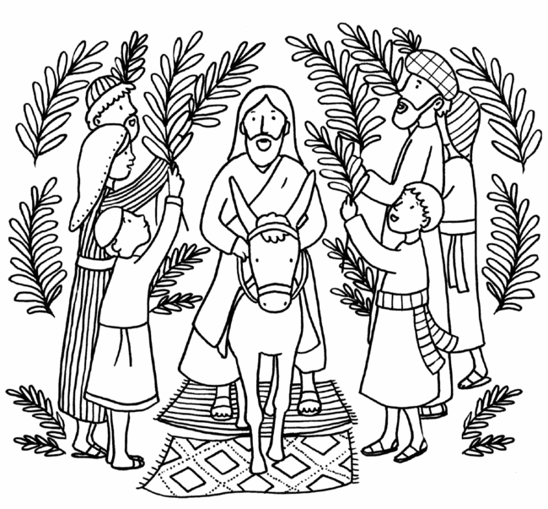

Gezinsviering - zondag 13 april 2025

Goedemorgen allemaal,

Fijn dat u samen met de kinderen bent gekomen naar deze speciale gezinsviering!

Graag vragen wij u tijdens de viering uw telefoon uit te schakelen.

Daarnaast willen wij u erop attenderen dat er in het linker zijpad voor de kleinsten onder ons speelkussens liggen die ook tijdens de viering gebruikt kunnen worden, evenals de tekeningen en kleurpotloden.

Als hier geen gebruik van wordt gemaakt, is het fijn als de kinderen in de bank bij hun ouders blijven zitten.

Aarzelt u niet om wanneer dit nodig is met uw kind de Link in te gaan, de ruimte naast de kerk, en desgewenst weer terug te keren. Alle kinderen zijn welkom.

Diaken Melchior Kerklaan zal de kinderen tijdens de viering vragen om naar voren te komen.

Aan het einde van de viering zullen de kinderen met hun Palmpaasstok in processie de kerk verlaten, waarna ze in de Link zullen worden opgevangen.

Op de Palmpaasstok is een briefje geprikt met het adres van de persoon waar de kinderen de Palmpaasstok naartoe mogen brengen.

Een fijne viering toegewenst.

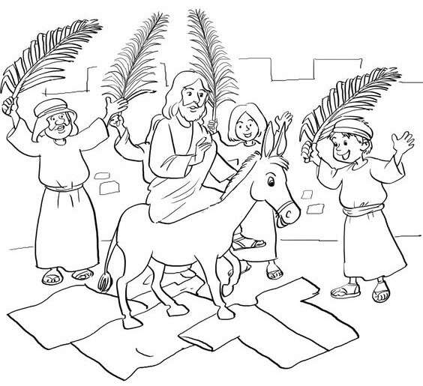

## Parochie Onze-Lieve-Vrouw van Sion H. Maria Magdalena kerk te Maasland

**Gezinsviering 13 april 2025**

**Voorganger: diaken Melchior Kerklaan**

**M.m.v. Aloysiusschool, gelegenheidskoor Luna en Starlight**

**LIED: “Goeiemorgen dag”**

Goeiemorgen dag. Goeiemorgen dag.

Zie jij wat ik zie?

Het groene gras. De blauwe lucht.

De vogels in een lange vlucht.

Hé dag, zie jij dat ook?

Goeiemorgen dag. Goeiemorgen dag.

Hoor jij wat ik hoor?

Een vrolijk lied, een mooi verhaal.

En woorden voor ons allemaal.

Hé dag, hoor jij dat ook?

Goeiemorgen dag. Goeiemorgen dag.

Dag dag! Dag dag!

**Opening en Kruisteken**

**Lezing: De intocht in Jeruzalem**  
  
Erin:

'Hij zou toch komen? Ik heb gehoord dat 'ie vandaag zou komen!’  
*Erin springt zenuwachtig van het ene been op het andere.*

'Papa heeft verteld dat hij op de berg duizenden mensen te eten had gegeven! En dat hij een week daarvoor allemaal zieke mensen beter heeft gemaakt. Wat zou het gaaf zijn als we Jezus ook even zouden kunnen zien, toch?’  
  
Verteller*:*

Ruben gniffelt om zijn hyperactieve broertje. Hij heeft hem nog niet zo vaak zo nerveus en zenuwachtig gezien.  
  
Ruben:

‘Wacht even, Erin, ik maak ons ezeltje vast en dan kunnen we misschien wel even op het plein gaan vragen of iemand iets gehoord heeft.'  
  
Verteller:

Ruben knoopt het jonge ezelsveulen stevig vast aan een vijgenboom. Hij en Erin hebben het dier van hun vader gekregen om te verzorgen. Ruben legt een zak met haver bij de boom en loopt dan naar zijn broertje, dat nog steeds van het ene op het andere been wipt.  
Terwijl ze in de richting van het plein lopen, zegt Ruben:

Ruben:

'Joh, rustig nou. De kans dat we hem echt zien, is niet zo groot. Hij is vast met belangrijkere dingen bezig. Ik denk niet dat we er veel van te zien zullen krijgen...'  
  
Verteller:

Erin kijkt eerst wat beteuterd, maar laat zich niet uit het veld slaan.

Erin:

'Het is toch al heel bijzonder dat hij naar Jeruzalem komt? Volgens mij is iedereen in de stad enthousiast! Hoe zou zijn paard eruit zien?’  
  
Verteller:

Druk pratend komen ze de hoek van de straat om. Ze botsen bijna tegen twee mannen op, die hen meteen aanspreken.

Mannen:

'Weten jullie misschien waar een jonge ezel aan een boom staat gebonden? Als het goed is, is hij nog nooit bereden.'  
  
Verteller:

Ruben en Erin kijken elkaar aan.

Ruben:

'Ehmmm... ja, wij hebben een jong ezelsveulen. Maar waarom wilt u dat weten, meneer?'  
  
Man:

'Wij komen van Jezus. Hij heeft gezegd dat we een ezelsveulen voor hem moeten halen. Het wordt meteen teruggebracht aan het eind van de dag. Mogen we het dier even van jullie lenen?'  
  
Verteller:

Erin ontploft bijna van vreugde en ook Ruben kijkt blij verrast.

Erin:

'Komt Jezus dan echt naar Jeruzalem?

Mannen:

'Jazeker, onze Heer maakt vandaag zijn intocht in Jeruzalem. Maar we hebben jullie hulp en vooral jullie ezel nodig. Kunnen we op jullie rekenen?'  
  
Erin:

'Natuurlijk! Komt u maar gauw mee! Ruben, ga gauw de anderen waarschuwen!'  
  
Verteller:

Weer kan Ruben een glimlach om zijn opgewonden broertje niet onderdrukken. Maar hij doet wel wat Erin zegt. Hij geeft beide mannen een hand en loopt dan snel door naar het plein. Dit moet iedereen inderdaad zo snel mogelijk weten: Jezus komt naar Jeruzalem!  
Een paar uur later is het een groot feest in de stad. Samen met een groep vrienden heeft Ruben palmbladeren uit de bomen gesneden en op de hoofdstraat gelegd. Andere mensen hebben de bomen langs de weg versierd en iedereen is vol verwachting over de komst van Jezus, die de zoon van David wordt genoemd. Bij de ingangspoort staan Ruben en Erin in het middelpunt van de belangstelling. Al vijf keer hebben ze moeten vertellen hoe ze hun ezeltje hebben uitgeleend en wie de vreemde mannen waren.

'Waar hebben ze jullie ezel voor nodig?'  
'Waren ze aardig?'  
'Hebben ze gezegd hoe laat 'ie zou komen?'  
Net als Erin vol trots het verhaal voor de zesde keer wil gaan vertellen, roept iemand:  
  
Vrouw:

'Kijk daar! Daar komen ze!'  
  
Verteller:

Alle hoofden draaien zich naar de toegangsweg naar Jeruzalem en inderdaad, daar komt Jezus met zijn leerlingen aan. De mensen maken plaats en beginnen te zingen en te roepen. De hele stad is vol enthousiasme en plezier.  
  
Ruben:

'Erin, moet je kijken! Onze ezel!'  
  
Verteller:

Ruben tilt Erin op zijn nek en dan kunnen de jongens het allebei zien: Jezus rijdt op hun jonge ezel Jeruzalem binnen. Niet op een prachtig paard, maar eenvoudig, als de simpele man die er voor iedereen is.  
Ruben knijpt Erin zachtjes in zijn zij en zegt:

Ruben:

'Het lijkt wel alsof zelfs onze ezel glimlacht.'

**LIED: “En toch is hij koning”**

Kijk eens wat een drukte, wie komt daar aan?

Een koning op een ezel die naar Jeruzalem wil gaan.

Hosanna, hosanna, gezegend is hij!

De zoon van David maakt ons vrij.

Hij rijdt niet op een paard; dat had ik wel verwacht!

Hij woont niet in een mooi paleis.

’t Is anders dan ik had gedacht.

En toch is hij koning.

Hij heeft geen gouden kroon; dat had ik wel verwacht!

Hij heeft geen dure kleren aan.

’t Is anders dan ik had gedacht.

En toch is hij koning.

**PROCESSIE VAN DE PALMPAASSTOKKEN**

**LIED (tijdens processie): “Hosanna, hosanna, we maken een rij.”**

Refr.: Hosanna, hosanna,

we maken een rij.

Hosanna, hosanna,

want de Koning komt voorbij.

Gezegend is Hij die komt in de naam,

die komt in de naam van de Heer. (2x)

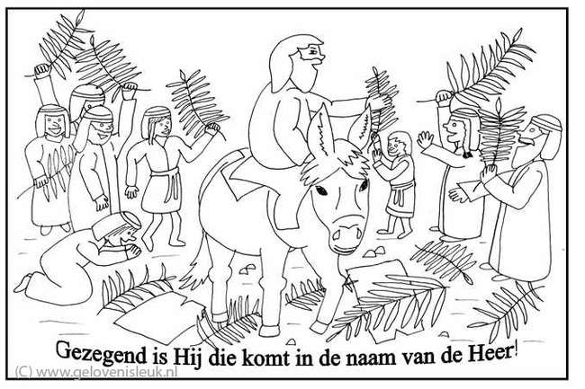

Hosanna, hosanna,

Hij rijdt door het land.

Hosanna, hosanna,

neem een palmtak in je hand. (Refr.)

Hosanna, hosanna,

De vijand opzij!

Hosanna, hosanna,

En dan eindelijk weer vrij. (Refr.)

Hosanna, hosanna,

we maken een troon.

Hosanna, hosanna,

het wordt allemaal sjaloom. (Refr.)

Hosanna, hosanna,

maar zie je het niet?

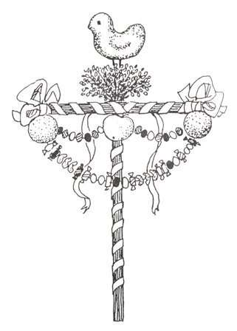Hosanna, hosanna,

onze Koning heeft verdriet. (Refr.)

**ZEGEN EN WIJDING VAN DE PALMTAKKEN EN DE**

**PALMPAASSTOKKEN**

**Voorg:** God, het takje aan de Palmpaasstok is een teken

van vreugde. Het doet ons denken aan de blijde

intocht van Jezus in Jeruzalem. Zij zwaaiden

ermee, toen Hij voorbij kwam. Ook voor ons is dit

takje een teken van nieuw leven: ook al lijken de

bomen in de herfst en winter dood te gaan, dit takje

blijft altijd groen! Wij danken U, dat er steeds nieuw

leven is, dat er steeds nieuwe kansen zijn.

**LIED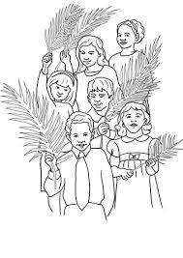: “Hosanna”**

Daar gaat Jezus als een koning op een ezel naar de stad.

En de mensen maken snel, snel van jassen een mooi pad.

Hosanna, hosanna, hosanna, hosanna!

Ze dansen en ze juichen.

Hosanna, hosanna, hosanna, hosanna!

Ze volgen hem naar Jeruzalem.

Daar gaat Jezus als een koning op een ezel naar de stad.

En de mensen maken snel, snel van takken een mooi pad.

**OPENINGSGEBED**

**BETEKENIS VAN DE PALMPAASSTOK**

Ouder: Jullie zien dat wij takken bij ons hebben. Zij herinneren ons eraan, hoe de mensen in Jeruzalem takken van de bomen hebben gesneden om Jezus in te halen

als hun nieuwe Koning. Daarover horen jullie straks meer. Maar zoals jullie zagen.. ook de kinderen droegen iets mee wat te maken heeft met de Palmpasen.

Kind: Wij hebben samen Palmpaasstokken in elkaar gezet. Maar dat deden we niet zomaar. Daar hebben we een goede reden voor. Maar weet je, er is eigenlijk iets heel bijzonders aan de hand.

Want die palmpaasstok vertelt ons over de week die komen gaat: de laatste week voor Pasen. De goede week. De palmpaasstok is meestal in de vorm van een kruis. Dat kruis heb ik nu neergezet en herinnert ons aan de kruisdood van Jezus, waar wij aanstaande vrijdag aan denken.

Ouder: Een haantje op een stok…

Toen Jezus gevangen genomen was, liep Petrus heel bang in de stad Jeruzalem rond. Hij was bang dat ze hem ook gevangen zouden nemen omdat hij een vriend van Jezus was. En toen verschillende mensen hem ook zo herkenden en dat tegen hem zeiden, heeft hij gedaan alsof hij Jezus niet kende. Toen Petrus dat gedaan had, moest hij er ineens aan denken dat Jezus hem daarvoor gewaarschuwd had. Hij had gezegd “voordat de haan driemaal gekraaid zal hebben, heb jij gedaan alsof je mijn vriend niet bent.”Petrus vond het verschrikkelijk dat hij dat gedaan had en huilde tranen van spijt. Zo heeft hij het toch weer goed gemaakt en zich heilig voorgenomen om er altijd voor uit te komen dat hij een vriend van Jezus was. Het haantje op de palmpaasstok herinnert ons aan dit verhaal.

Kind: Maar er is nog iets met dat haantje….. het is meestal van brood. En dat doet ons denken aan aanstaande donderdag. Dan herinneren we ons hoe Jezus tijdens het afscheid van zijn vrienden het brood in zijn handen nam om het uit delen als teken van zijn blijvende aanwezigheid onder ons, ook na zijn dood.

Kind: Zo… nu is de palmpaasstok klaar. Wij mochten hem versieren. En bij versiering denk je aan feest. Dat is het aanstaande zondag: HET PAASFEEST. Vooral de gekleurde paaseitjes wijzen er naar, het ei als begin van Nieuwe leven. Dat nieuwe leven vieren we met Pasen.

**Evangelie lezing:**

**“Het lijdensverhaal van onze Heer Jezus Christus”, vlgs Lucas 23, vers 1-49**

Verteller: Toen de raad van oudsten van het volk, de hogepriesters en Schriftgeleerden opstond, lieten ze Jezus naar Pilatus brengen.

Daar begon men de aanklacht tegen Hem. Ze zeiden:

Raad: “Wij hebben vastgesteld, dat deze Man ons volk aanzet tot opstand.

Hij beweert dat men geen belasting moet betalen aan de keizer. En zichzelf geeft Hij uit voor de Messias, de koning.

Verteller: Pilatus vroeg Hem:

Pilatus: “Bent U de koning van de Joden?”

Verteller: Hij antwoordde hem:

Jezus: “Het is, zoals u zegt.”

Verteller: Pilatus zei daarop tegen de hogepriesters en het volk:

Pilatus: “Ik vind niets waaraan deze man schuldig is.”

Verteller: Maar zij drongen aan en riepen:

**Volk (allen): “Hij brengt het volk tot opstand door wat Hij preekt in heel het Joodse land. In Galilea is Hij ermee begonnen en nu doet Hij het tot hiertoe.”**

Verteller: Toen Pilatus dat hoorde, vroeg hij of de man iemand uit Galilea was.

Nadat hij gehoord had, dat Jezus behoorde tot het gebied waarover Herodes regeerde, stuurde hij Hem door naar Herodes die in die dagen ook in Jeruzalem was.

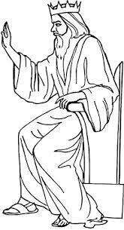

Herodes was blij dat hij Jezus te zien kreeg, want hij had al veel verhalen over Hem gehoord en wilde Hem ontmoeten om een wonder te zien. Jezus gaf geen antwoord op zijn vragen.

De hogepriesters en de Schriftgeleerden reageerden boos.

Herodes en zijn soldaten vernederden en bespotten Jezus.

Hij kreeg een pronkmantel om en werd naar Pilatus gestuurd.

Herodes en Pilatus werden op die dag vrienden, terwijl ze steeds vijanden van elkaar waren. Daarna riep Pilatus de hogepriesters, de leiders van het volk en de mensen bij elkaar en zei tegen hen:

Pilatus: “Jullie hebben deze man voor mij geleid als iemand die het volk aanzet tot opstand.

Wel, ik heb Hem verhoord waar jullie bij waren, maar ik heb niets kunnen vinden waarvan jullie Hem beschuldigen.

Herodes ook niet, want hij heeft Hem naar ons teruggestuurd.

Het is helder:

Hij heeft niets gedaan dat de doodstraf verdient.

Daarom zal ik Hem laten geselen en dan vrijlaten.”

Verteller: Nu moest hij bij elk feest een gevangene vrijlaten naar hun keuze.

Toen begonnen ze allemaal tegelijk te schreeuwen:

**Volk (allen): “Weg met Hem! Laat Barábbas vrij!”**

Verteller: Deze Barábbas was gevangengezet voor een opstand in de stad en voor een moord.

Opnieuw sprak Pilatus tegen hen, want hij wilde Jezus vrijlaten.

Maar de mensen schreeuwden terug:

**Volk (allen): “Kruisig Hem! Kruisig Hem!”**

Verteller: Voor de derde keer vroeg Pilatus hun:

Pilatus: “Maar wat voor kwaad heeft deze man dan gedaan?!

Ik heb niets in Hem gevonden dat de doodstraf verdient.

Daarom zal ik Hem laten geselen en dan vrijlaten.”

Verteller: De mensen bleven luidkeels zijn kruisiging eisen.

En hun geschreeuw besliste de zaak.

Pilatus bepaalde dat moest gebeuren wat zij eisten.

Ze hadden gevraagd om de loslating van de man die in de gevangeins zat voor opstand en moord. Hij liet hem vrij.

Maar Jezus leverde hij over aan hun willekeur.

Toen ze Hem wegvoerden, hielden zij een man aan die van het veld kwam: kwam: een zekere Simon uit Cyrene.

Ze lieten hem het kruis achter Jezus aan dragen. Een grote menigte mensen volgde Hem. Er waren ook vrouwen bij die verdrietig waren en jammerden om Hem.

Jezus keerde zich naar hen toe en zei:

Jezus: “Vrouwen van Jeruzalem! Jullie moeten niet huilen over Mij, maar over jezelf en over je kinderen. Want er komen zware tijden en dagen.

Want als men zo doet met groen en gezond hout,

wat zal er dan gebeuren met de mannen?”

Verteller: Er werden ook nog twee andere mannen weggevoerd.

Het waren twee misdadigers, die samen met Jezus ter dood gebracht moesten worden.

Toen ze op de plaats kwamen die Schedelplaats heet, sloegen ze Jezus daar aan het kruis.

Dat gebeurde ook met de misdadigers:

de een rechts, de ander links naast Hem.

En Jezus zei:

Jezus: “Vader, vergeef het hun, want de mensen weten niet wat ze doen.”

Verteller: De soldaten dobbelden om zijn kleren om onder elkaar te verdelen.

Het volk stond toe te kijken. Maar de leiders van het volk lachten Jezus uit en zeiden:

**Volk (allen): “Anderen heeft Hij gered. Laat Hij nu eens zichzelf redden, als Hij de Gezalfde van God is, de uitverkorenen!”**

Verteller: Ook de soldaten bespotten Hem; zij brachten zure wijn naar Hem en zeiden:

Soldaten: ”Als U de koning van de Joden bent, red dan Uzelf.”

Verteller: Boven Jezus was het opschrift aangebracht:

“Dit is de koning van de Joden.”

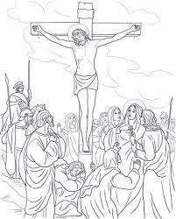 Ook een van de misdadigers die daar hingen, bespotte Hem:

Misdader: “Bent U niet de Gezalfde?

Red dan Uzelf en ook ons.”

Verteller: Maar de andere misdadiger wees hem terecht:

Misdader: “Heb jij dan zelfs geen eerbied voor God?

Je krijgt toch dezelfde straf!

En wij krijgen die straf terecht, want wij krijgen wat wij hebben verdiend door onze daden.

Maar Hij heeft niets verkeerds gedaan.”

Verteller: Daarop zei hij:

Misdader: “Jezus, denk aan mij,

Wanneer U in uw Koninkrijk gekomen bent.”

Verteller: En Jezus zei tegen hem:

Jezus: “Ik verzeker je:

Vandaag nog zul je met Mij zijn in het paradijs.”

Verteller: Het was rond het zesde uur.

Tot aan het negende uur werd het donker in heel die streek, want er kwam een zonsverduistering.

De ingang van de tempel scheurde met veel geweld middendoor.

Toen riep Jezus luidop:

Jezus: “Vader, in uw handen leg Ik mijn geest.”

Verteller: Na deze woorden gaf Hij de geest.

De honderdman loofde God, toen hij zag wat er gebeurde, en zei:

Soldaat: “Werkelijk, deze Man was een rechtvaardige.”

Verteller: Alle mensen die voor dit schouwspel waren samengekomen gingen weer naar huis. Bij het zien van wat gebeurd was sloegen zij zich verdrietig op de borst.

Maar allen die bij Hem hoorden keken op een afstand toe.

Daarbij waren ook de vrouwen die Hem gevolgd waren vanuit Galilea.

**KORTE OVERWEGING**

**LIED: “Het leven krijgt weer kleur”**

Refr: Van donker naar licht, van zwart naar heel veel kleuren.

Met Pasen kun je verder gaan,

want Jezus is opgestaan, de dood voorbij.

Het leven krijgt weer kleur voor jou en mij.

Geel van de zon, de warmte die je nodig hebt,

het licht voor jou en mij: het donker gaat voor bij. (refr.)

Rood van de liefde, die mensen aan elkaar verbindt.

Die is oneindig groot en sterker dan de dood. (refr.)

Groen van de hoop: die muren vallen steen voor steen.

We zien elkaar weer staan, een nieuwe tijd breekt aan. (refr.)

**GELOOFSBELIJDENIS**

Geloven jullie in God, de almachtige Vader,

Schepper van hemel en aarde?

**Allen: Ik geloof.**

Geloven jullie in Jezus Christus,

zijn eniggeboren Zoon, onze Heer,

die geboren is uit de maagd Maria,

die geleden heeft, gestorven en begraven is,

die uit de dood is opgestaan en zit aan

Gods rechterhand?

**Allen: Ik geloof.**

Geloven jullie in de Heilige Geest,

de Heilige katholieke kerk,

de gemeenschap van de heiligen,

de vergeving van de zonden,

de verrijzenis van het lichaam

en het eeuwig leven?

**Allen: Ik geloof.**

Moge de almachtige God,

de Vader van onze Heer Jezus Christus

ons in Zijn liefde bewaren.

**Allen: Amen.**

**VOORBEDE**

Voorg.: Laten we het stil maken en samen bidden.

Kind: Goede God,

Brood op de Palmpaasstok, wij bidden U voor alle kinderen en grote mensen, die niet voldoende brood op tafel hebben of die hongeren naar een warme liefde.

Laat ons bidden….

**Allen: Heer, onze Heer, wij bidden U verhoor ons.**

Kind: Goede God,

Wij hebben dikwijls zoveel mooie en fijne dingen in ons leven, maar zien we die ook echt of hebben we het te druk om er even bij stil te staan.

Laat ons bidden….

**Allen: Heer, onze Heer, wij bidden U verhoor ons.**

Kind: Goede God,

Wij bidden voor mensen die nooit liefde hebben gekend. Dat zij ook geluk mogen in mensen om hen heen.

Laat ons bidden…

**Allen: Heer onze Heer, wij bidden U verhoor ons.**

Kind: Goede God,

Met palmtakken werd Jezus binnen gehaald. De mensen juichten hem toe. Wij bidden voor de kinderen die in oorlogslanden leven. We hopen dat ze hun ouders niet mogen verliezen en dat er altijd mensen mogen zijn die hen opvangen.

Laat ons bidden….

**Allen: Heer, onze Heer, wij bidden U verhoor ons.**

INTENTIES VAN DE GEMEENSCHAP

Voorg.: Goede God, wij danken U dat U naar ons gebed wilt luisteren. En dat U altijd bij ons bent ook al beseffen we dat niet. Wilt U altijd goed voor ons blijven zorgen?

**Allen: Amen**

**VREDESWENS**

**INLEIDING TOT DE COMMUNIE**

**OVERBRENGEN VAN HET HEILIGE BROOD**

**ONZE VADER**

**Allen: Onze Vader, die in de hemel zijt,**

**uw Naam worde geheiligd, uw Rijk kome,**

**uw wil geschiede op aarde zoals in de hemel.  
Geef ons heden ons dagelijks brood,**

**en vergeef ons onze schulden,   
zoals ook wij vergeven aan onze schuldenaren;  
en breng ons niet in beproeving,**

**maar verlos ons van het kwade.**.

**Want van U is het Koninkrijk,**

**en de kracht en de heerlijkheid,   
tot in eeuwigheid.**

**Amen.**

**UITNODIGING TOT DE COMMUNIE**

Voorg.:Zalig zij die genodigd zijn aan de maaltijd des Heren.

Zie het Lam Gods, dat wegneemt de zonden der wereld.

**Allen: Heer, ik ben niet waardig dat Gij tot mij komt,   
maar spreek en ik zal gezond worden.**

**COMMUNIE**

**COMMUNIELIED: “Alles komt goed“ (Jaap Reesema)** (gezongen door Starlight)

Als de wereld stopt met draaien

En je hart alleen maar bloedt

Leg je hoofd maar op mijn schouder

Alles komt, alles komt, alles komt goed

Als je alles wil vergeten

Maar je weet alleen niet hoe

Lеg je hoofd maar op mijn schouder

Alles komt, allеs komt, alles komt goed

Je kijkt me aan en je weegt je woorden

Je houdt je sterk, maar van binnen storm je

Maar weet dat als ik voor je sta

Dat ik voor je ga

Dat ik alles doe voor jou

En, nee, ik laat je nooit alleen

Ik ben hier Het is oké

Als de wereld stopt met draaien

En je hart alleen maar bloedt

Leg je hoofd maar op mijn schouder

Alles komt, alles komt, alles komt goed Als je alles wil vergeten

Maar je weet alleen niet hoe

Leg je hoofd maar op mijn schouder

Alles komt, alles komt, alles komt goed

En, oh….! Ik laat je, laat je niet Los…! Ik laat je niet los

Als de wereld stopt met draaien

En je hart alleen maar bloedt

Leg je hoofd maar op mijn schouder

Alles komt, alles komt, alles komt goed

Als het voelt of je alleen bent

Kom ik rennen naar je toe

Leg je hoofd maar op mijn schouder

Alles komt, alles komt, alles komt goed

Alles komt, alles komt, alles komt goed

Alles komt, alles komt, alles komt goed

Leg je hoofd maar op mijn schouder

Alles komt, alles komt, alles komt goed

**LIED: “Aan tafel”**

Aan tafel, aan tafel!

Het eten staat al klaar.

Nu kun je je verhalen kwijt.

We nemen even alle tijd

en praten met elkaar.

En praten met elkaar.

Aan tafel, aan tafel!

Schuif aan en doe als wij.

We delen graag met iedereen.

Aan tafel ben je niet alleen,

want ieder hoort erbij.

Want ieder hoort erbij.

**DANKGEBED**

**Voorg**.: Goede God, soms is de wereld niet zo mooi.

Sommige kinderen zwerven rond zonder thuis;

Gezinnen zijn op de vlucht voor oorlog en honger.

Politieke leiders laten muren bouwen in plaats van bruggen.

**Allen: Maar er is ook licht!**

**We zien dappere mannen en vrouwen die het kwade**

**bestrijden met hun goedheid,**

**die over vrede zingen in een schuilkelder,**

**die vechten voor het bedreigde leven,**

**die de armen opzoeken in hun krotten,**

**die een groet schrijven aan gevangenen.**

**Voorg.:** Vandaag danken wij U voor deze mensen,

want zij zijn tekenen van hoop;

zij laten zien hoe we moeten leven,

zoals U het bedoeld  heeft.

**Allen: Daarom kwamen wij samen rond deze tafel.**

**We willen leven zoals Jezus ons heeft voorgedaan,**

**als teken van hoop voor onze wereld.**

**Allen: Amen**

**COLLECTE**

Dit is een betaalverzoek voor

Collecte RK kerk Maasland. Dank je wel!

Scan de code met de Camera App op je telefoon.

**COLLECTELIED: “The Rose” (Bette Middler)** (gezongen door Starlight)

Some say, “Love. It is a river

That drowns the tender reed”

Some say, “Love. It is a razor

That leaves your soul to bleed”

Some say, “Love. It is a hunger

An endless aching need”

I say, “Love. It is a flower

And you its only seed”

It’s the heart afraid of breaking

That never learns to dance

It’s the dream afraid of waking

That never takes the chance

It’s the one who won’t be taken

Who cannot seem to give

And the soul afraid of dyin’

That never learns to live

When the night has been too lonely

And the road has been too long

And you think that love is only

For the lucky and the strong

Just remember in the winter

Far beneath the bitter snow

Lies the seed that with the sun’s love

In the spring becomes the rose

**MEDEDELINGEN**

**ZENDING EN ZEGEN**

**PROCESSIE VAN DE PALMPAASSTOKKEN**

**SLOTLIED: “Ga je mee”**

Refr: Ga je mee? Zeg niet ‘nee’,

maar sta op en doe mee.

Zet je voetstappen in die van mij.

Volg het spoor en ga door.

Of ga jij liever voor?

Hup, kom op, sluit je aan in de rij!

Welke weg wil je gaan?

En waar wil je naar toe?

Blijf niet zitten waar je zit,

ook al voel je je moe. (refr.)

Is de weg soms te lang?

Zak je weg in het zand?

Er zijn hobbels op het pad,

maar ik geef je een hand. (refr.)

Loopt de weg bijna dood?

Zie je nergens een spoor?

In de verte wordt het licht:

gaat de weg daar soms door? (refr.)



**Deze viering werd voorbereid door de werkgroep Gezinsviering,**

**in nauwe samenwerking met Diaken Melchior Kerklaan en de Aloysius school.**

**Wij wensen u een fijne zondag toe.**

**Aanstaande zaterdag 19 april om 19.00 uur is de volgende gezinsviering;**

**De Paaswake**

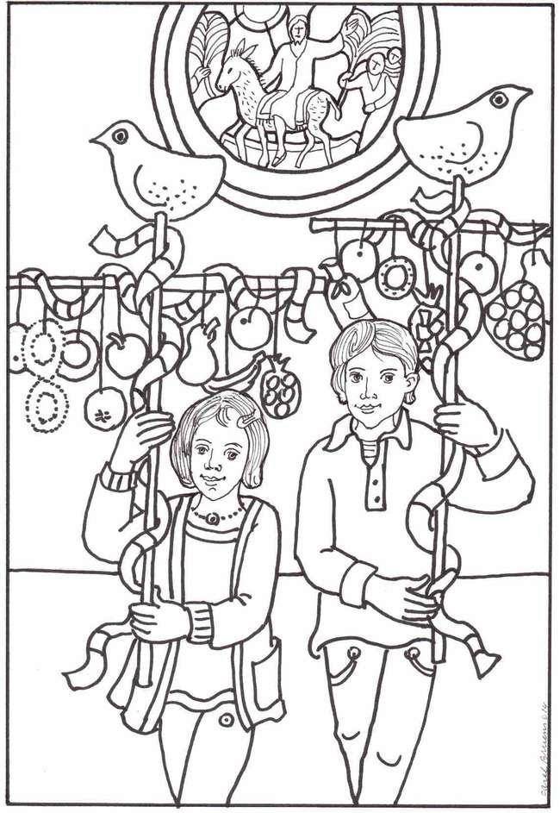

Hartelijk dank aan iedereen die eraan heeft bijgedragen

dat wij ook in deze vastentijd

weer veel mensen blij mogen maken

met een rijkelijk versierde Palmpaasstok.